指纹改装模块使用说明

初始状态：
初始状态下请第一时间登记管理指纹，初始状态下按任意手指即可验证通过，验证通过后保持手指按压不松手，大约3秒后，蜂鸣器发出三声短滴声，松开手，即可进入注册管理指纹流程，依次按压两次手指，蜂鸣器发出两声长滴、并且指纹头亮绿灯即注册管理指纹成功，此时再继续按压两次手指可以继续注册管理指纹，如果想放弃继续注册，等待5s进入睡眠状态即可。
注册管理指纹：
用已经登记的管理员手指验证，验证通过后保持手指按压不松手，大约3秒后，蜂鸣器发出三声短滴声，松开手，即可进入注册管理指纹流程，依次按压两次手指，蜂鸣器发出两声长滴、并且指纹头亮绿灯即注册管理指纹成功，此时再继续按压两次手指可以继续注册管理指纹，如果想放弃继续注册，等待5s进入睡眠状态即可。
注册普通指纹：
用已经登记的管理员手指验证，验证通过后保持手指按压不松手，大约6秒后，蜂鸣器发出六声短滴声，松开手，即可进入注册普通指纹流程，依次按压两次手指，蜂鸣器发出两声长滴、并且指纹头亮绿灯即注册普通指纹成功，此时再继续按压两次手指可以继续注册普通指纹，如果想放弃继续注册，等待5s进入睡眠状态即可。

清空全部指纹：
用已经登记的管理员手指验证，验证通过后保持手指按压不松手，大约10秒后，蜂鸣器发出十声短滴声，松开手，即可进入清空全部指纹流程，蜂鸣器发出两声长滴即表明清空成功，清空成功后恢复到初始状态。

强制清空全部指纹：
给模块重新上电，在听到蜂鸣器器发出一声短滴后，快速拨动模式切换开关，蜂鸣器发出两声长滴即表明清空成功，清空成功后恢复到初始状态。

点动模式：
每次指纹验证通过后，继电器导通，并且在三秒后继电器关闭。

自锁模式：
每次指纹验证通过后，改变继电器状态，比如，第一次验证成功继电器导通、第二次验证成功继电器关闭、第三次验证成功继电器导通......

低功耗模式：
当5秒内没有任何手指按压，即自动进入低功耗状态，低功耗模式下电流为20μA以下。

电气参数：
工作电压 | DC 12V 或DC 24V
工作电流 | <140mA
待机电流 | <20μA
指纹容量 | 100枚（管理指纹+普通指纹）
工作温度 | -65~150℃
模块尺寸 | 60*20mm
指纹头尺寸 | 外径：20.9mm  内径：19mm  厚度：6.2mm

典型应用：
①：
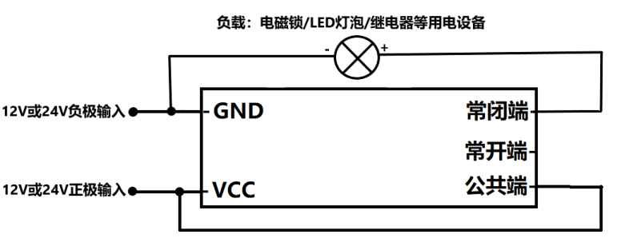
②：
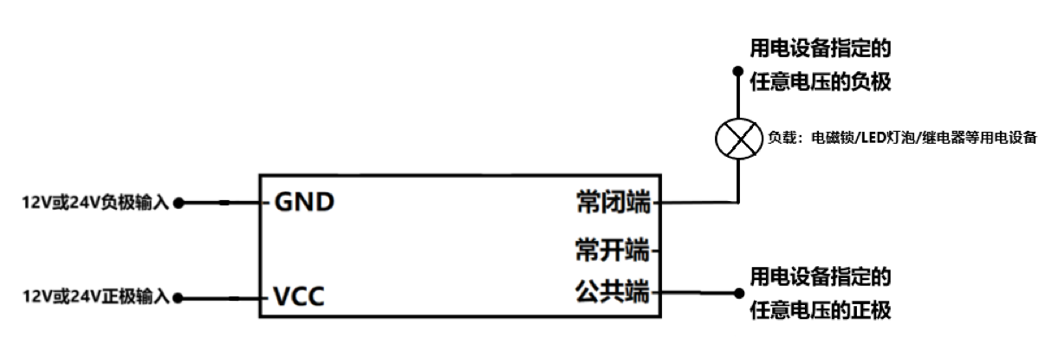
注意：供电输入端正极VCC请勿接入高于24V的电压，否则可能会烧毁模块！

